[2025년 종합설계기획]
주차 | 10 | 기간 | 2025.10.15 ~ 10.21
팀명 | B1A2 | 작성자 | 2022182024 윤이하나(기획, 모델링)  2022184031 임수영(서버/클라)  2022182035 임채은(클라/서버)

회의록 (1015)
- 수영이가 작성한 플로우 차트 초안 확인

- 기획 관련 아이디어:
특수 재화(게임 나가도 안 사라지는)로 커스터마이징(악세서리) 아이템 사고 꾸미는 요소
확률을 특수하게 적용하는 요소(예. 날씨나 날짜 등 게임에 적용하기)

- 기획한 내용 발표
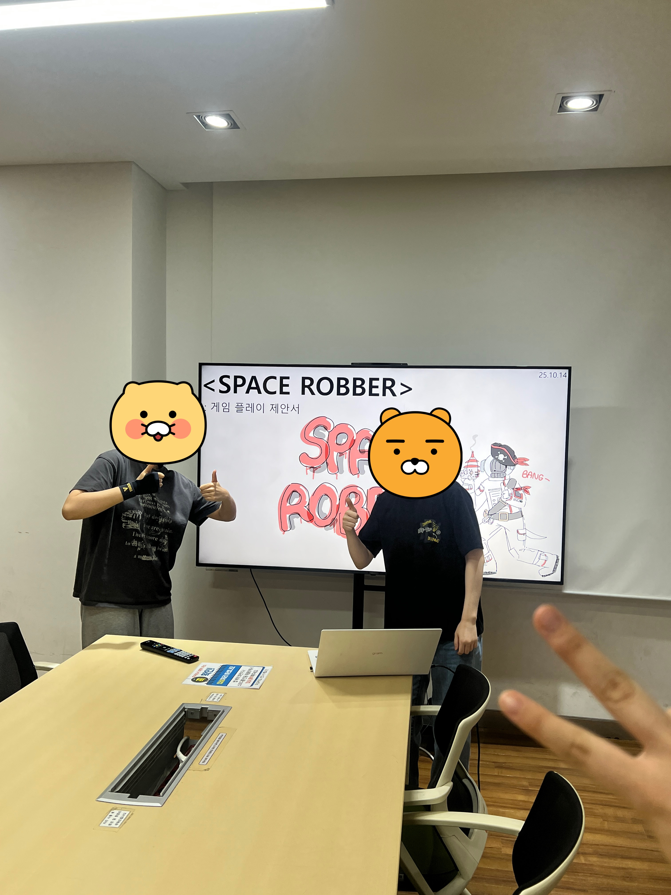

- 종합설계 기획 계획서 작성

이번 주 할 일
윤이하나 | - 기획서 발표 후 피드백 모집
임수영 | - 언리얼 프로젝트용 깃허브 생성  - 언리얼 프로젝트에 Protobuf 적용  - 언리얼에서 C++ 프로그래밍 하는 법 찾아보기
임채은 | [1주]  - 유데미 섹션 4까지 듣기  - 새로운 저장소에서 git ignore 적용 후 프로젝트 생성, VS 프로젝트 설정 해서 다른 컴퓨터에서 디버깅 되도록 확인  [2주]  - 모델 리타겟팅 적용  - 서버 연결

상세 수행 내용
윤이하나 | [수행 내용]  - 게임에 있어 가장 큰 틀이 되는 게임 플레이들에 대해 일부 정의하였다. 또한 회의 중 나온 간단한 아이디어들을 모아 기록하였다.  - 게임기획2 강의에서 15일날 팀원과 발표했던 문서를 다듬어 발표하였다. 아직까지 제안서 이상의 기획이랄 것이 부족한 것 같다는 피드백을 받았다. 기획서에 구체적으로 어떻게 살을 붙여야 할 지 계속 고민이다.  [기타]  - 중간 고사로 인해 추가적인 기획서를 작성하지 못하였다.  - 앞으로 어떻게 기획하면 좋을지 굉장히 고민된다.
임수영 | - 채은이가 언리얼용 깃허브를 새로 만들어달라고 하여 서브 트리로 언리얼 깃허브를 새로 추가했다.  - 언리얼에서 C++ 프로그래밍 하는 법을 찾아보긴 했는데 아직 잘 모르겠다. Protobuf도 시험 공부를 하느라 적용하지 못했다…
임채은 | - 유데미 강의 섹션 4가 112강까지인데 94강까지 수강했다. Input 동작 mapping 부분에서 강의와 언리얼 버전이 달라지면서 구글링하느라 꽤 오래걸렸다. 이번 주엔 레벨 디자인하는 방법, Picking(4m 빨간 선 출력하고 충돌한 객체 이름 출력하기)하는 방법, 그리고 객체에 C++로 컴포넌트를 만들어 문에 붙여서 위로 올라가게 하는 방법 등을 배웠다.  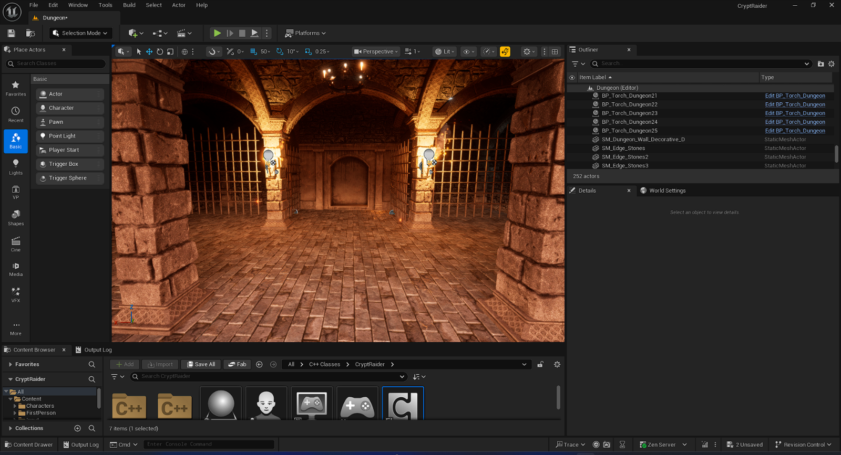  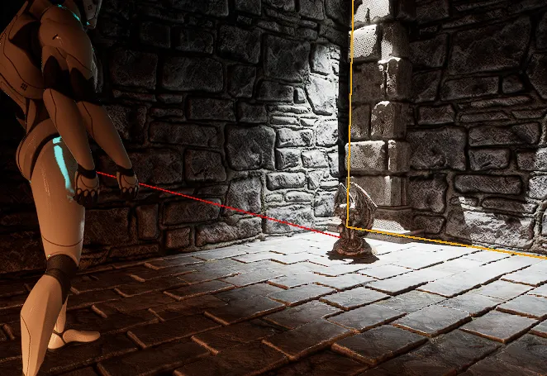  - Binaries, Saved 등의 폴더에서 git ignore가 적용이 안 되는 문제를 드디어 해결했다. 깃허브가 생성해준 git ignore는 Saved/* 이렇게 되어 있는데, 이건 Saved 폴더 경로까지만 ignore하는 것이기 때문이란 걸 알고, Saved/로 수정 후 git Bash로 캐시를 삭제했다.  - 프로젝트를 생성할 때 깃허브에 용량이 커 커밋이 안 되는 문제를 해결했다. LFS로도 해결이 안 돼서 파일을 여러 번 나눠서 올리는 방법을 사용했다.  - 중간고사 기간이라서 계획대로 다 끝내지 못한 게 아쉽다.

